Vagonu tehniskās apkopes punkta ēka Dzelzceļa ielā 8,
Gulbenē
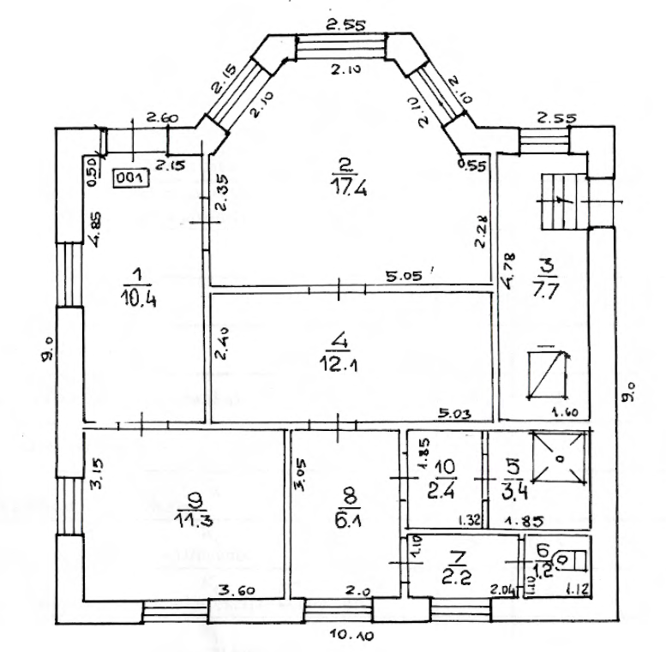
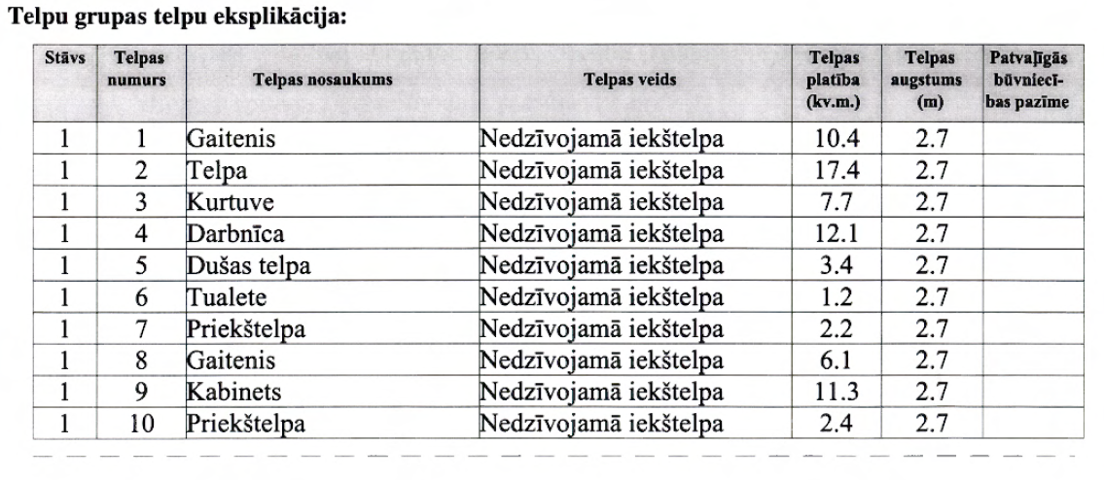
Att.Nr.1. Ēkas telpu plāns ar eksplikāciju

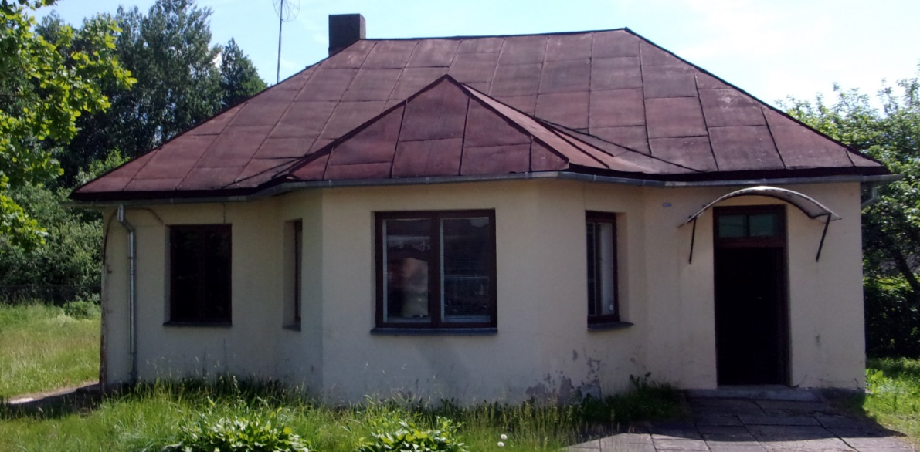
Att.Nr.2. Skats uz ēkas galveno fasādi

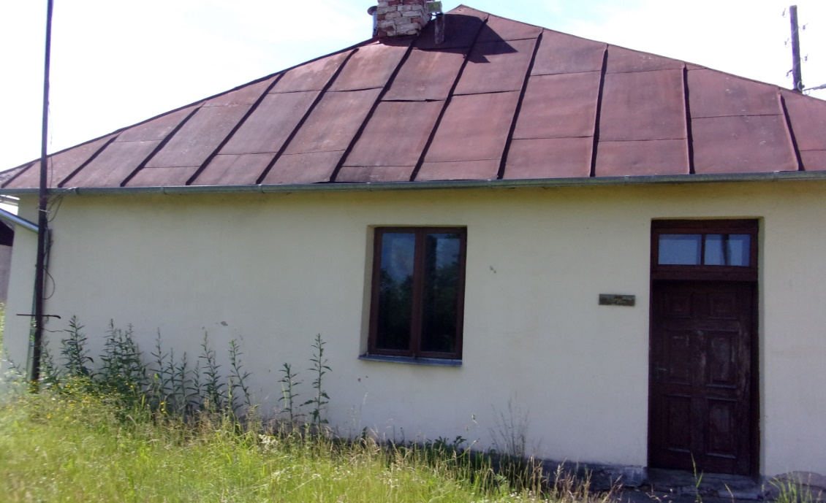
Att.Nr.3. Skats uz ēkas galu

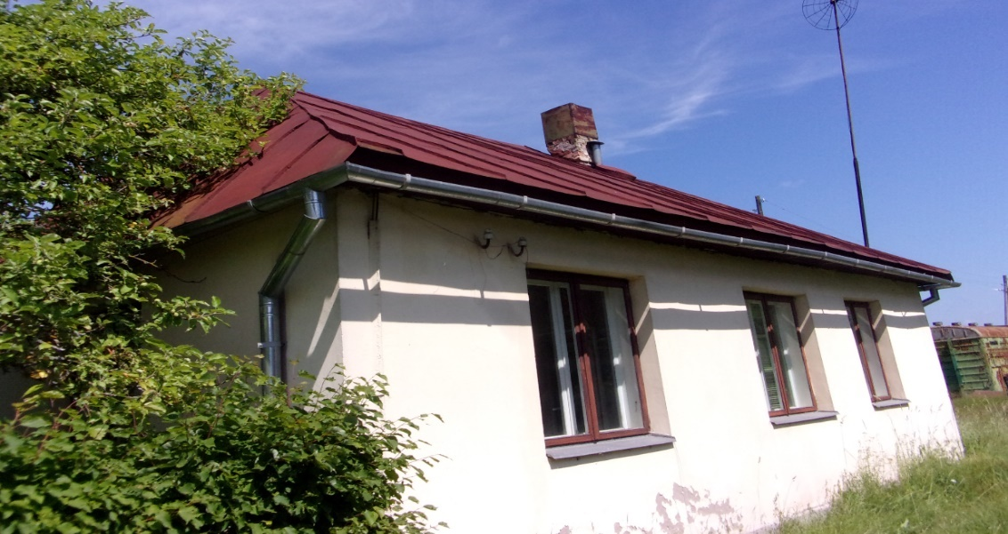
Att.Nr.4. Skats uz ēkas gareno fasādi

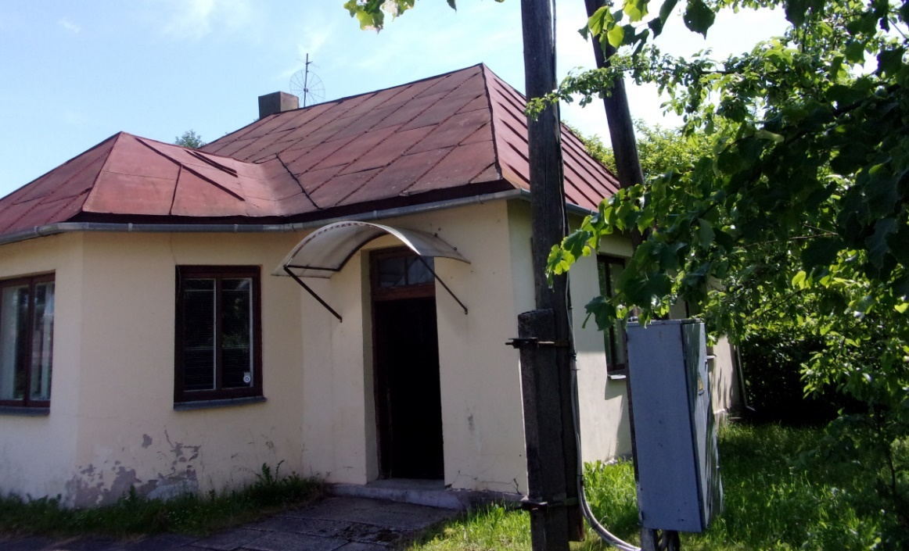Att.Nr.5. Skats uz ēku

Telpa Nr.1 - Gaiteņa fotofiksācija

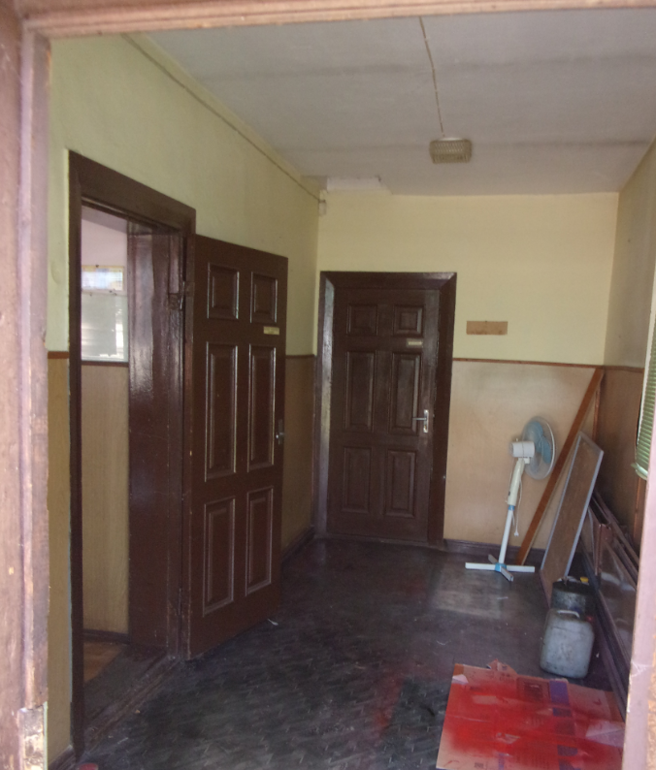
Att.Nr.6. Skats uz gaiteni

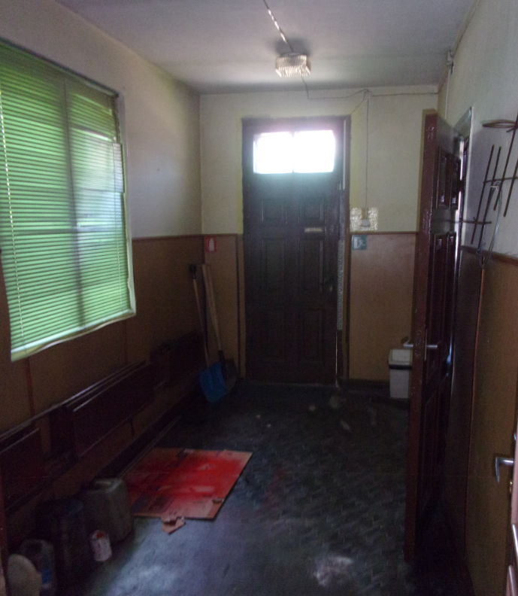
Att.Nr.7. Skats uz gaiteni

Telpa Nr.2 - Telpas fotofiksācija

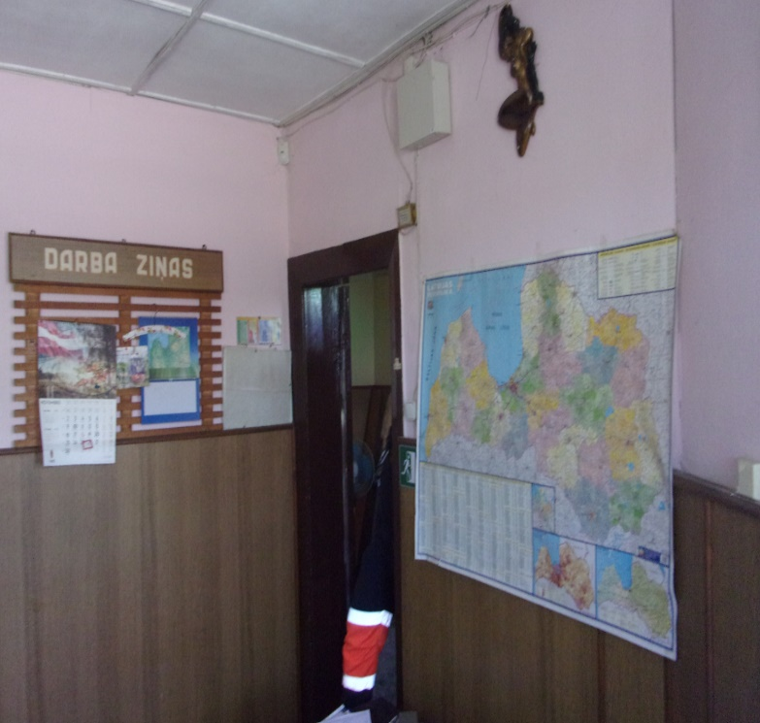
Att.Nr.8. Skats uz telpu

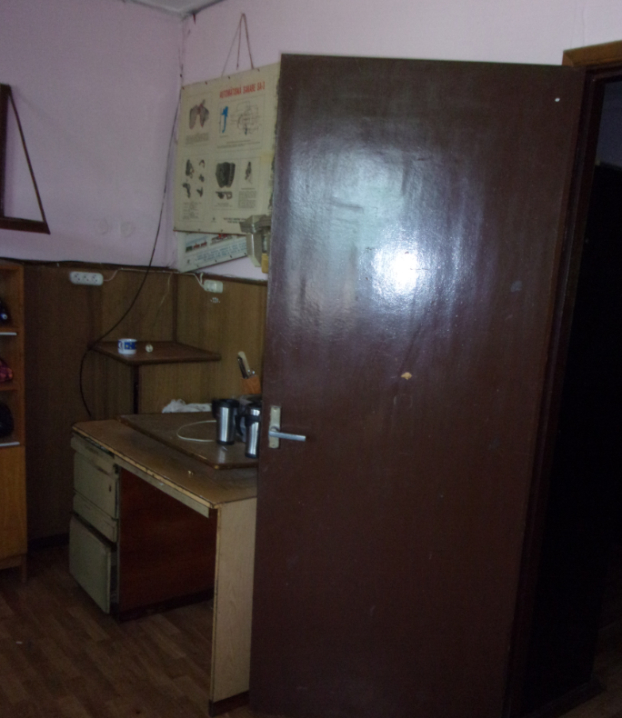
Att.Nr.9. Skats uz telpu

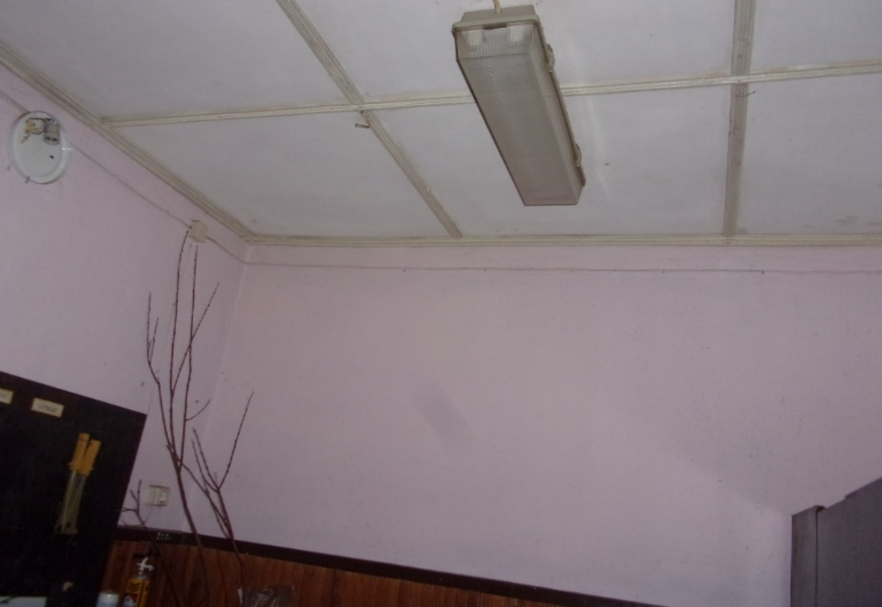
Att.Nr.10. Skats uz telpu

Telpa Nr.3 - Kurtuves fotofiksācija

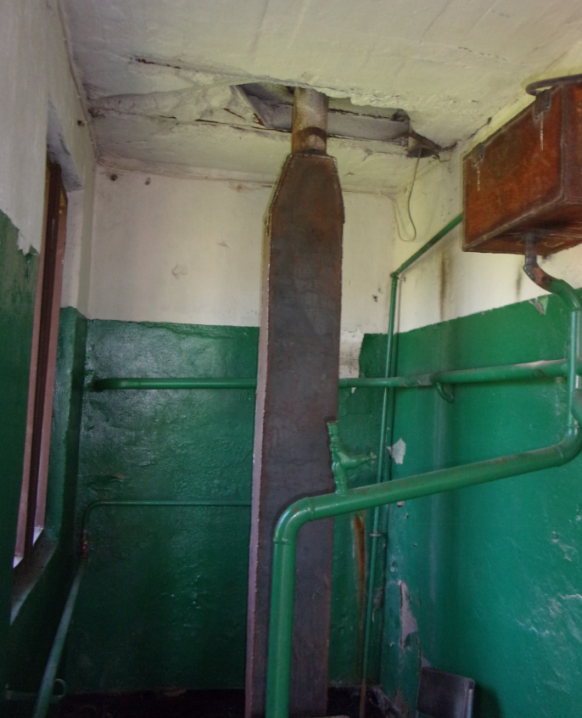
Att.Nr.10. Skats uz kurtuvi
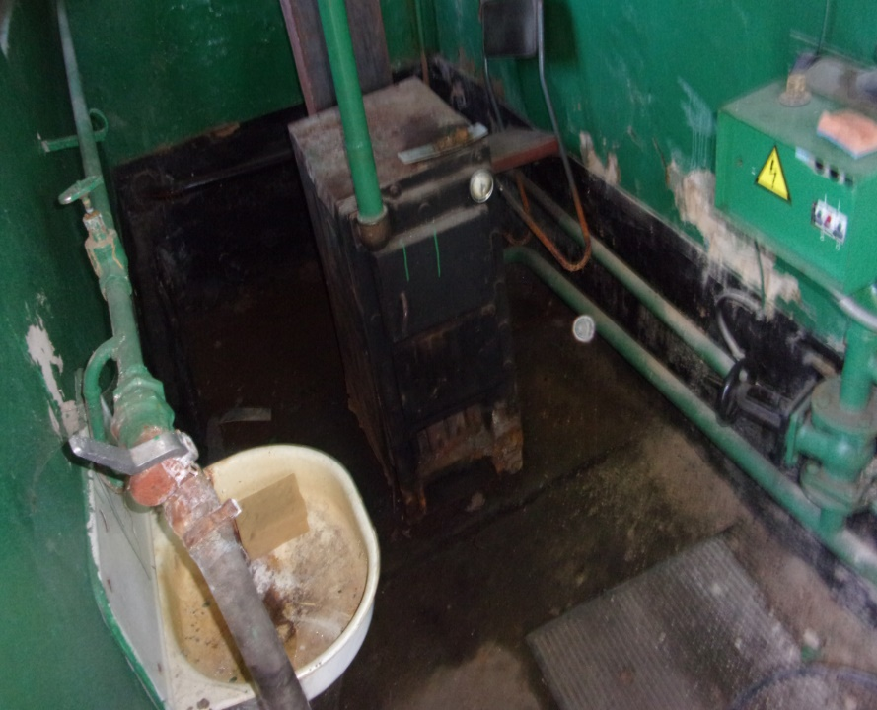
Att.Nr.10. Skats uz kurtuvi

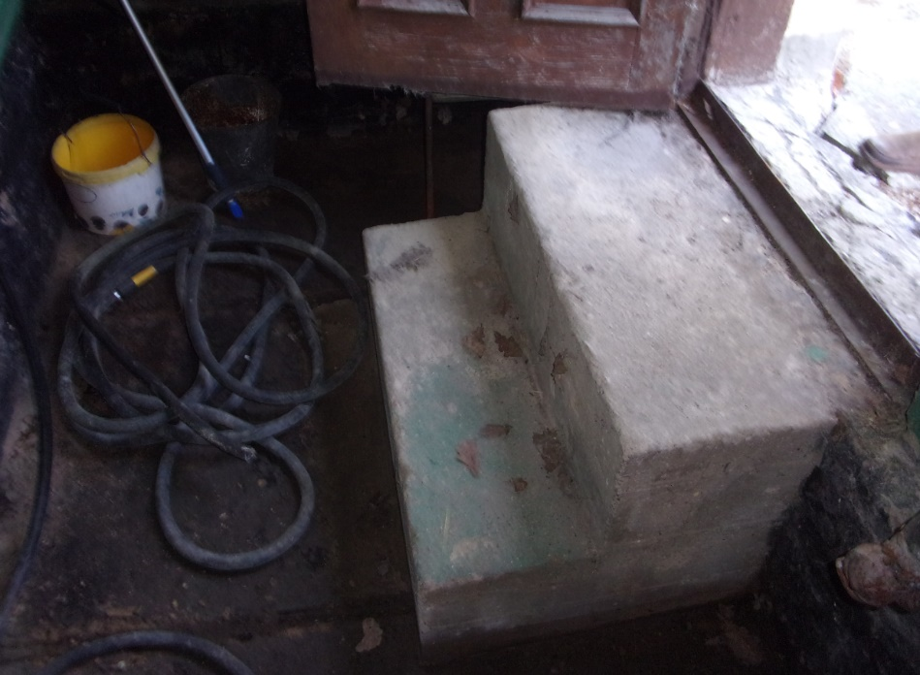
Att.Nr.11. Skats uz ieejas kāpnēm kurtuvē

Telpa Nr.4 - Darbnīcas fotofiksācija
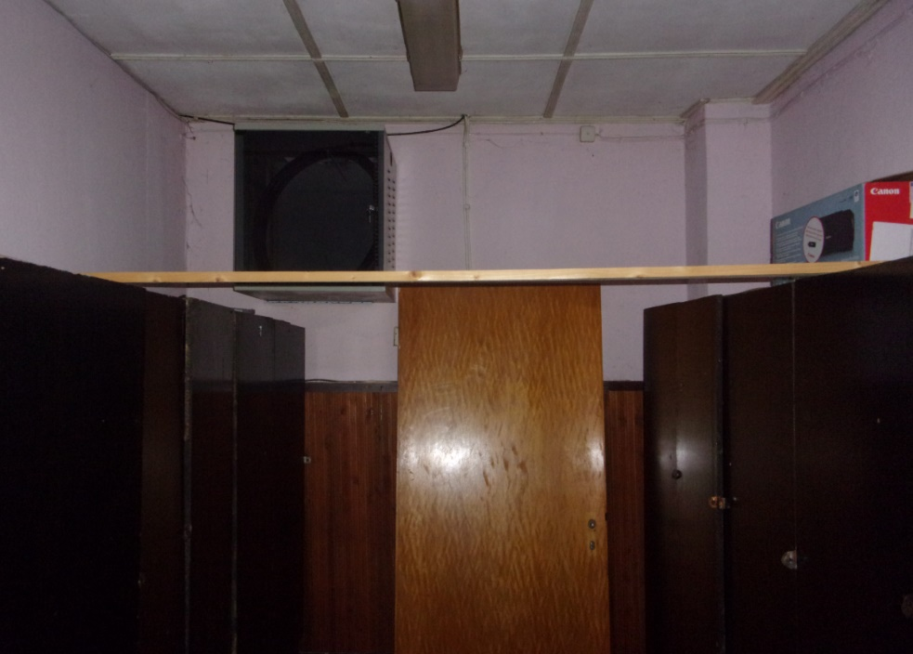
Att.Nr.10. Skats uz darbnīcu
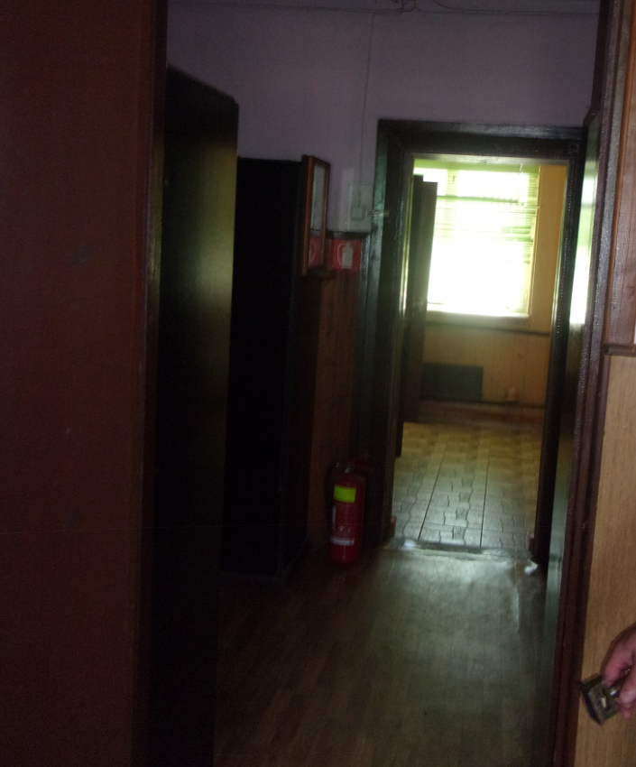

Att.Nr.11. Skats uz darbnīcu

Telpa Nr.5 - Dušas telpas fotofiksācija
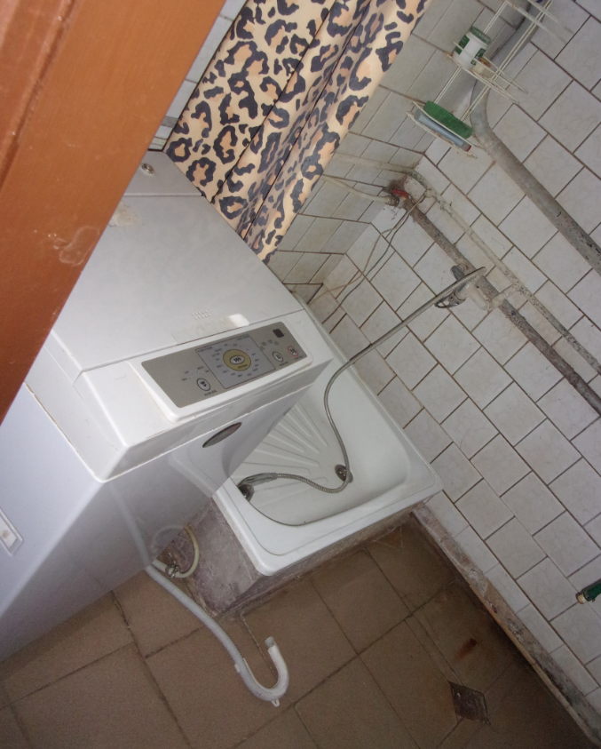
Att.Nr.12. Skats uz dušas telpu

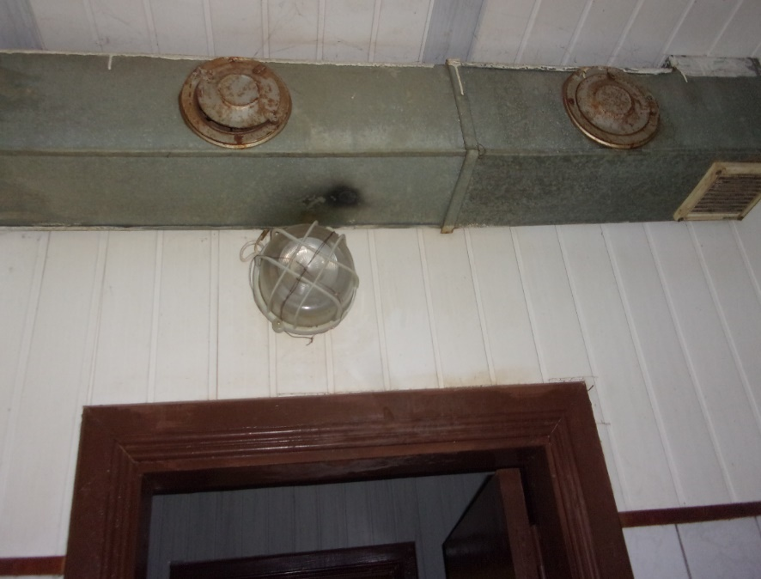
Att.Nr.13. Skats uz dušas telpas ventilāciju

Telpa Nr.6 - Tualetes telpas fotofiksācija
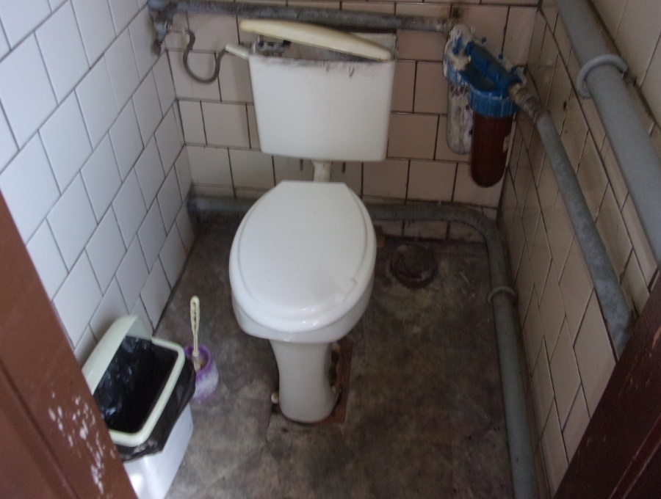
Att.Nr.14. Skats uz tualetes telpu

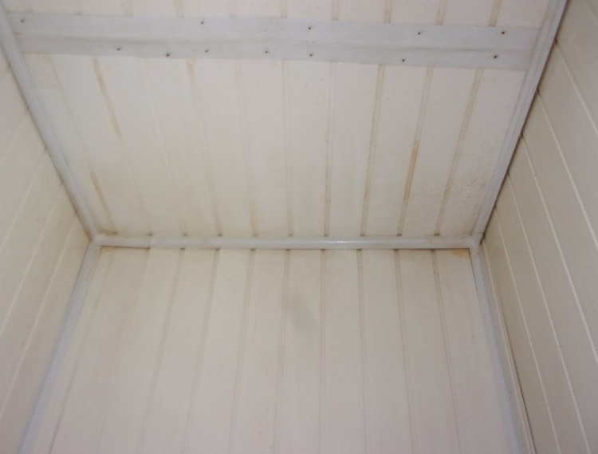

Att.Nr.15. Skats uz tualetes telpas griestiem

Telpa Nr.7 - Priekštelpas fotofiksācija
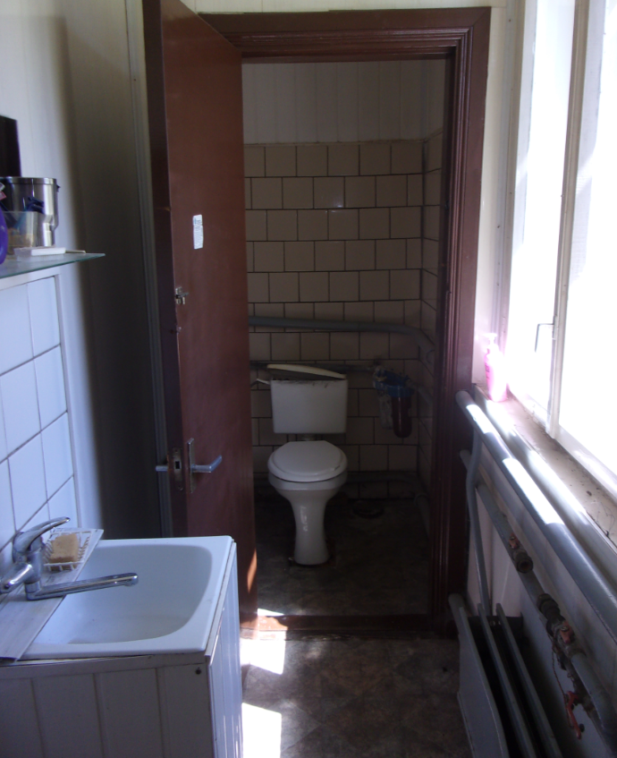
Att.Nr.16. Skats uz priekštelpu
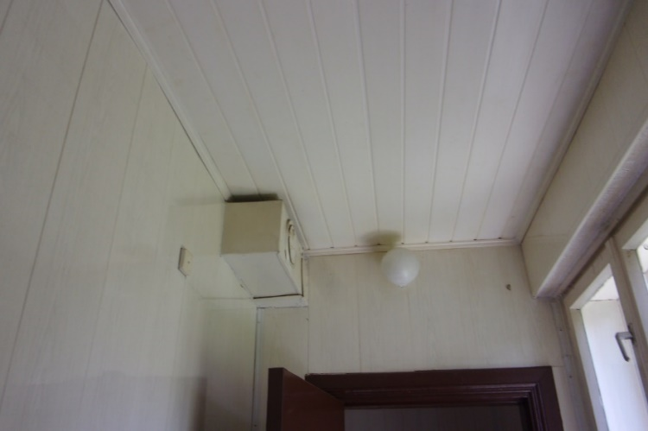
Att.Nr.16. Skats uz priekštelpas griestiem

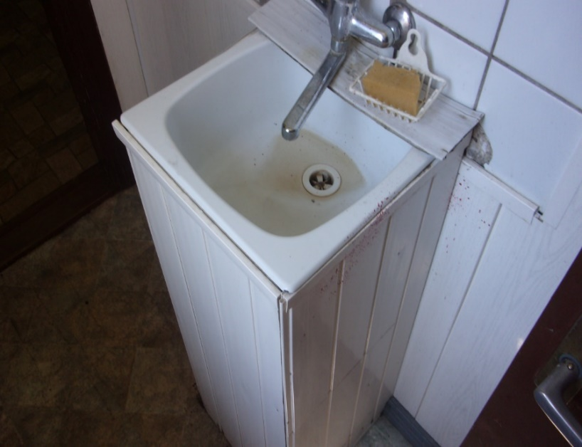
Att.Nr.16. Skats uz priekštelpas izlietni

Telpa Nr.8 - Gaiteņa fotofiksācija
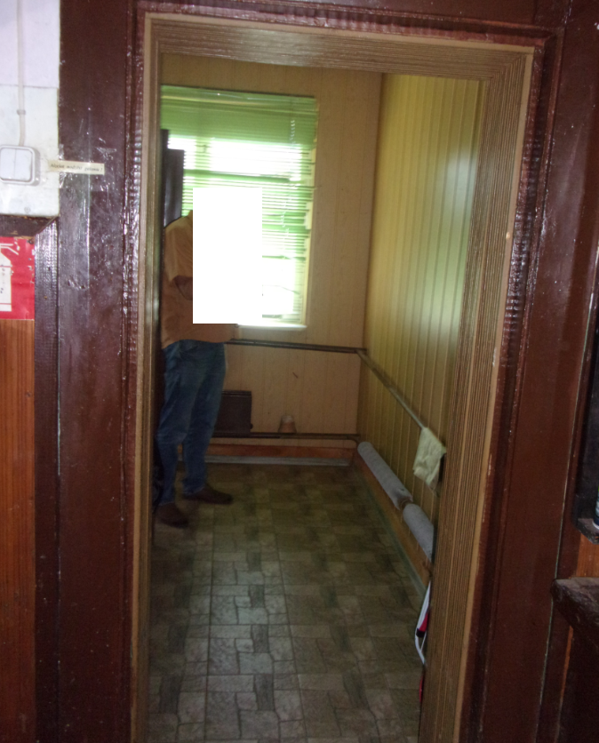
Att.Nr.17. Skats uz gaiteni

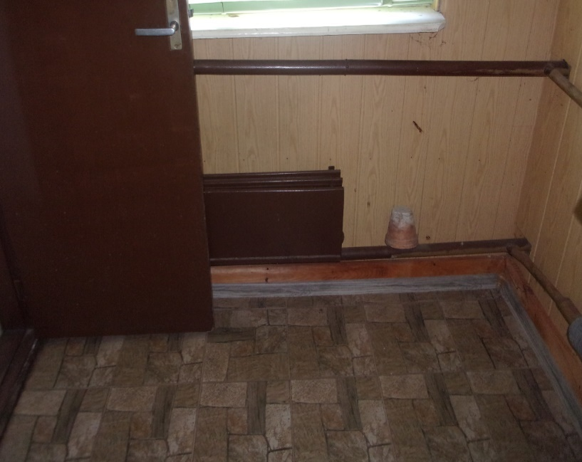
Att.Nr.18. Skats uz gaiteņa grīdu
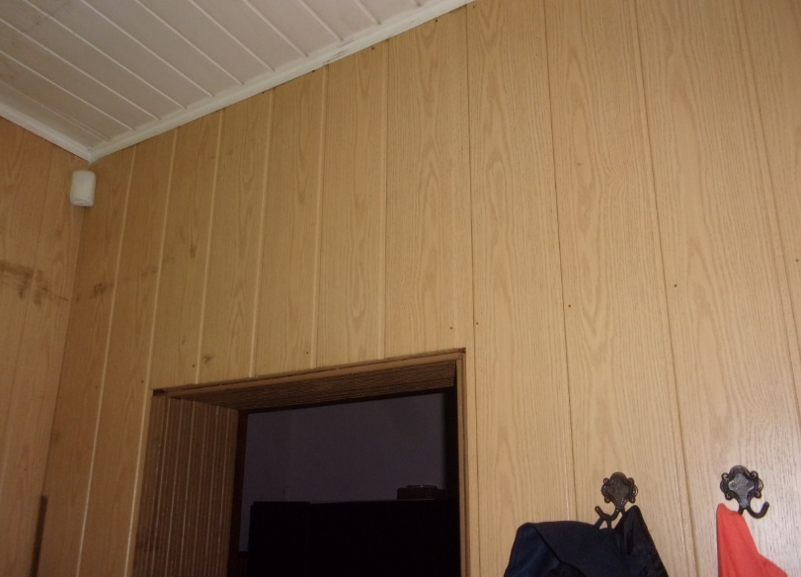

Att.Nr.19. Skats uz gaiteņa griestiem un ieejas aili

Telpa Nr.9 - Kabineta fotofiksācija
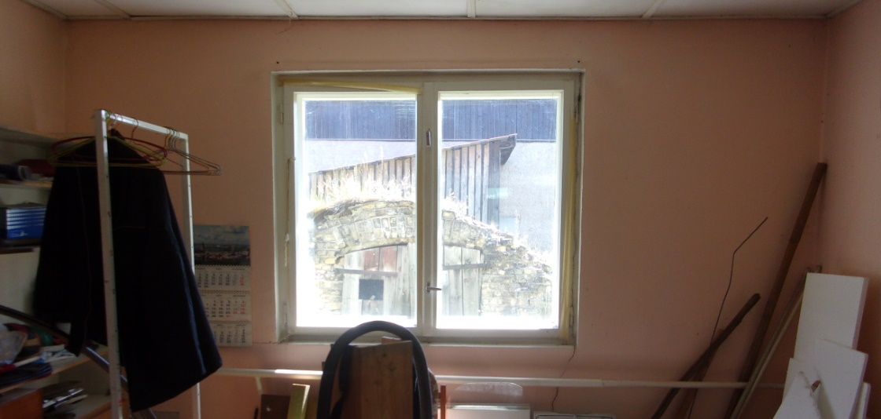
Att.Nr.20. Skats uz kabinetu

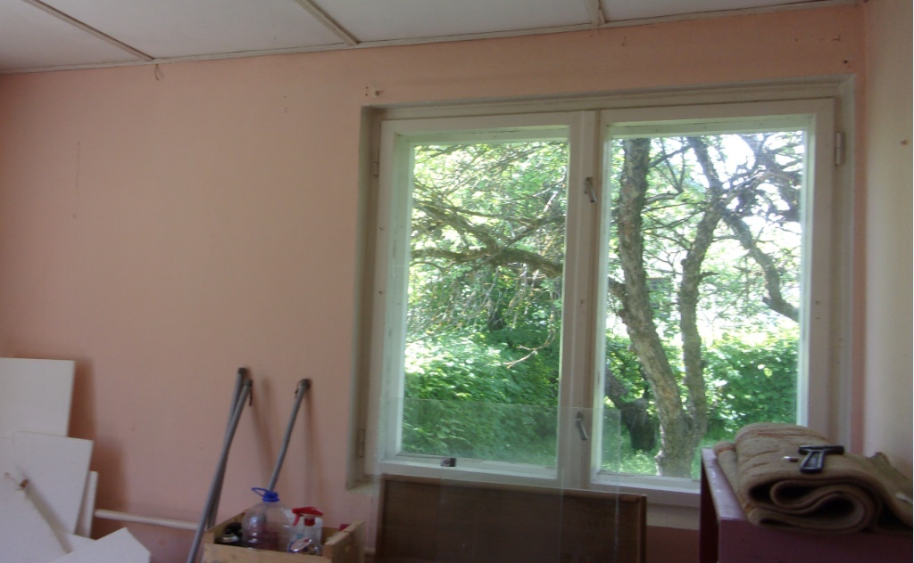
Att.Nr.21. Skats uz kabinetu

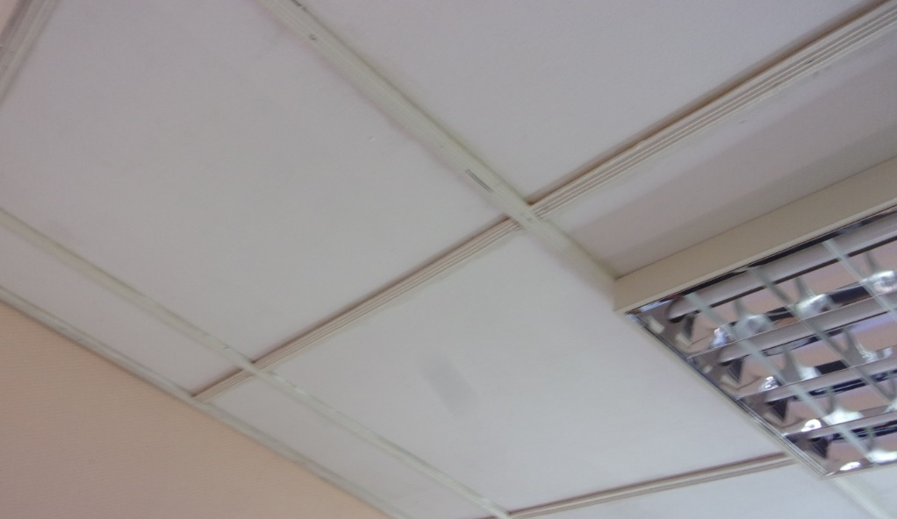
Att.Nr.22. Skats uz kabineta griestiem
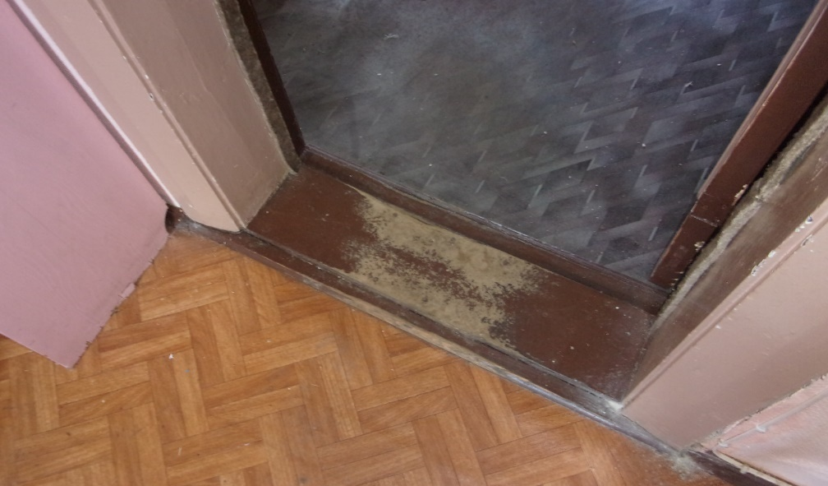
Att.Nr.23. Skats uz kabineta grīdu

Telpa Nr.10 - Priekštelpas fotofiksācija
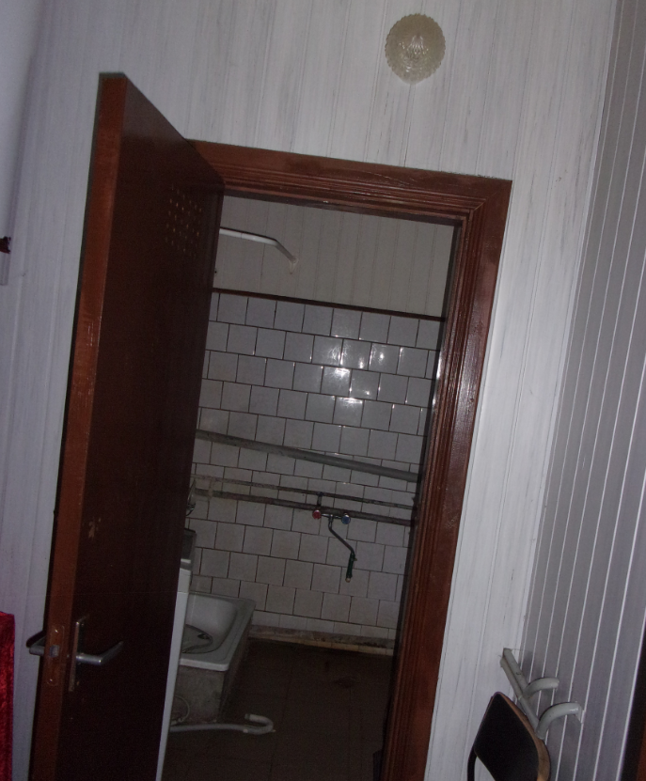
Att.Nr.24. Skats uz priekštelpu
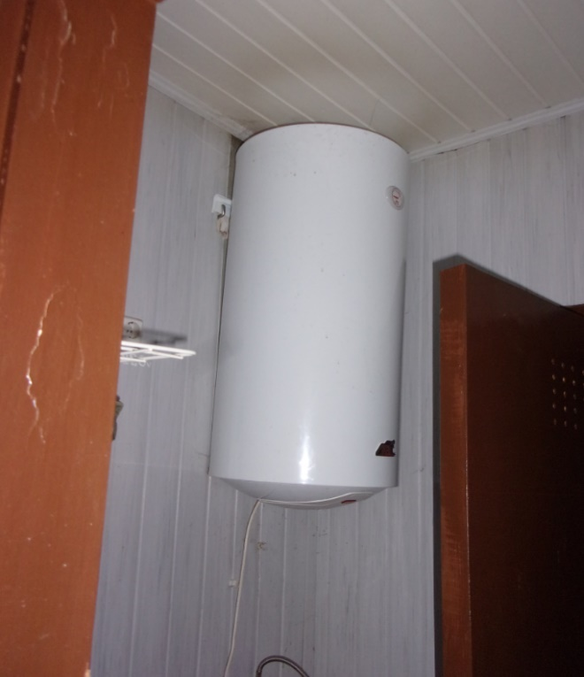
Att.Nr.25. Skats uz priekštelpas boileri

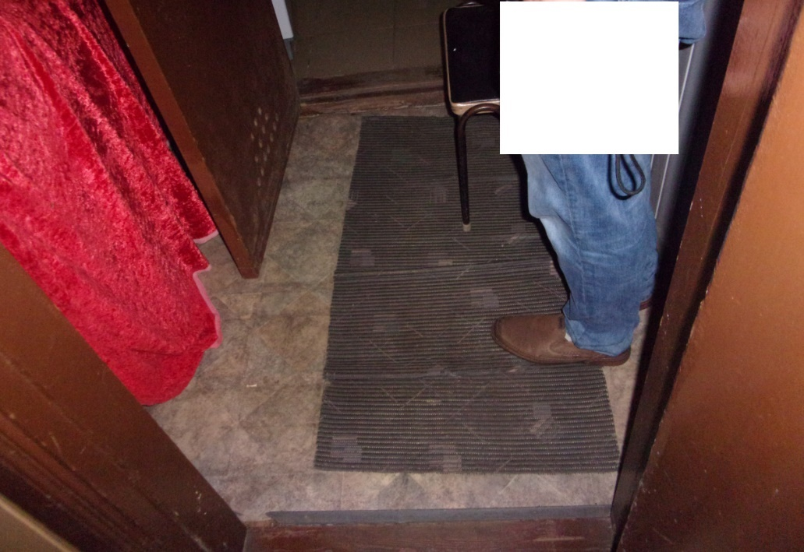
Att.Nr.26. Skats uz priekštelpas grīdu

